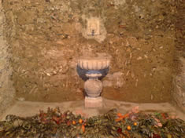
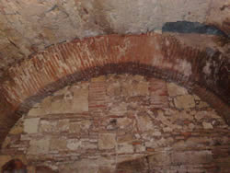
Pochi conoscono l’esistenza di ampi ambienti che inglobano vestigia romane sotto l’odierna via Roma a Rieti. E questo non sorprende se si considera che fino a pochi anni fa, i primi a non saperlo erano i reatini stessi. Le cose fortunatamente sono cambiate, ma ancora oggi passeggiando lungo la principale via cittadina, l’antico cardo, ossia la via Salaria, l’antica via del sale, non tutti riescono ad immaginare di camminare su un piano rialzato, sostenuto da archi, resti di una poderosa costruzione realizzata dai romani per evitare l’impaludamento dell’ importante via consolare.
Eppure sotto il piano di calpestio si apre un mondo straordinario ed affascinante, fatto di volte, architravi, antichi vicoli, che conduce al viadotto romano e che aspetta di essere scoperto dai visitatori. Anticamente occupata da un grande bacino, la città di Rieti, fu conquistata insieme al resto della regione sabina, nel 290 a.C. da Manio Curio Dentato. Le acque del fiume Velino, ricche di sostanze minerali, avevano nel corso dei secoli incrostato le rocce, creando una barriera travertinosa che impediva il deflusso delle stesse a valle. Il console romano fece eseguire il taglio delle Marmore, consentendo così al fiume di precipitare nel Nera e liberare la pianura di Rieti dalla acque del “lacus Velinus”.
Questa importante opera idraulica, citata spesso nelle fonti antiche, è considerata uno degli interventi paesaggistici più interessanti e spettacolari della storia, che da una parte mise Reate in urto con Terni per i contrastanti interessi connessi alla regolamentazione delle acque del fiume Velino, dall’altra trasformò la città in un importante centro agricolo, naturale fornitore di Roma, “vocazione” che Rieti non ha mai abbandonato nel corso dei secoli. Dopo la conquista Rieti fu sempre molto legata a Roma e collegata ad essa dalla Salaria, la via più antica che usciva da Roma. che consentiva alla popolazioni dell’entroterra sabino e dell’agro reatino di raggiungere Roma per rifornirsi di sale nel Foro Boario, trasportato qui dalle saline della foce del Tevere ed alle popolazioni del Piceno di trasportare numerosi prodotti verso la capitale. Inizialmente la strada doveva giungere a Rieti, e solo successivamente venne prolungata fino all’Adriatico, forse in seguito all’assoggettamento del Piceno avvenuto nel 268 a.C.
L’ampliamento del percorso richiese un notevole dispendio di energie e di risorse economiche, se si pensa che per aprirsi un varco in direzione del mare, i romani furono costretti a realizzare subito dopo l’abitato di Interocrium, l’odierna Antrodoco, tagli verticali nelle rocce che ancora oggi caratterizzano le “gole del Velino”, un lungo tratto della valle stretta tra i monti del Terminillo e l’estremità settentrionale della catena del Monte Velino. In loco il fiume ha scavato una forra profondissima , forse la più selvaggia e suggestiva di tutto l’Appennino, dove è possibile ammirare il “Masso dell’Orso”, rupe tagliata dai romani per un’altezza di circa 30 metri e una lunghezza di 20 a perpendicolo sul fiume. Al centro della parete è presente un incasso per lapide o rilievo e nicchie forse per un sacello.
Dopo pochi metri si passa accanto ad una grande pietra miliare romana dell’antica via, un cippo troncoconico che porta il numero LXVIII posto in sito al tempo dei grandi restauri di Augusto alle vie imperiali. Queste ed altre modifiche, furono necessarie per rendere la consolare Salaria, la principale via di comunicazione per l’intero territorio sabino, utilizzabile in qualsiasi periodo. del Fiume Velino nel periodo dell piogge, resero necessaria la costruzione del viadotto formato da fornici rampanti.

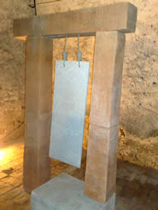
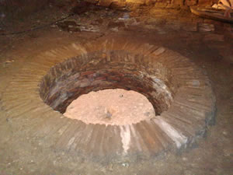
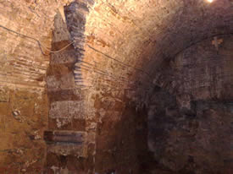
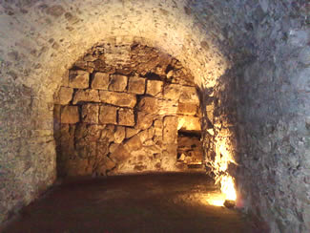
Questo manufatto, superando il fiume con un solido ponte in pietra dove sono visibili i profondi solchi lasciati dalla ruote dei carri utilizzati per il trasporto del sale, permetteva alla strada
di raggiungere la città sviluppatasi su una rupe, evitando allagamenti ed impaludamenti.
La struttura inglobata nei sotterranei di alcune dimore patrizie reatine è formata da grandiosi fornici romani costruiti con enormi blocchi squadrati di travertino cavernoso, a sostegno del piano stradale. Dopo aver attraversato il foro, situato dove oggi si estende piazza Vittorio Emanuele II, la strada piegava a destra sulla via Garibaldi, formando gli antichi cardo e decumano che rappresentano ancora oggi i due assi su cui imperniare una visita ai luoghi di maggiore interesse della città di Rieti.
Nei sotterranei di casa Sciarra si apre un ambiente straordinario formato da un fornice romano e da archi utilizzati successivamente come fondaci per la vendita di olio e vino. Più tardi tra il 1600 ed il 1700 questi locali accessibili anche da via del Porto, divennero magazzini mercantili, utilizzo testimoniato dalla presenza in loco di antichi dolii oleari della capacità di circa 200 litri cadauno, alcuni dei quali recentemente restaurati dagli studenti dell’Istituto d’Arte di Rieti “Antonino Calcagnadoro”.
Con accesso sempre sulla via del Porto è poi interessante visitare il magazzino di casa Parasassi ed i sotterranei di Palazzo Rosati Colarieti dove è rintracciabile parte del viadotto con fornici seminterrati e dove un imponente muro mostra il piano di inclinazione della via consolare dalle rive del fiume Velino fino alla rupe di travertino dove si era sviluppato il primo nucleo abitativo della città.
Nella tesi di laurea “Il viadotto romano di Reate”, Battisti Tatiana così descrive l’ambiente più antico di palazzo Napoleoni appoggiato verticalmente alla struttura romana: “nel sotterraneo, corrispondente al numero civico 68 di via Roma, appartiene il terzo, tra quelli visibili, fornice del viadotto, al quale si accede però da via del Porto, dunque di nuovo sul bordo occidentale di Via Roma, sempre attraverso una serie di ambienti cronologicamente successivi al manufatto romano.
Anche in questo caso l’ambiente più prossimo al fornice è di epoca medievale. Da quest’ultimo si vede il fornice conservato per una larghezza di 5,40 m, un’altezza di 3,40 m ed una profondità di 7,10 m. E’ forse il fornice pervenutoci con la visibilità più completa, risulta infatti quello meno interrato e, soprattutto, anche in tal caso sembrano distinguibili entrambi i limiti.
La parete di fondo con botola non sembra interrompere la visione dell’intero sviluppo del fornice in profondità, ma inserirsi proprio al termine di questo. Sembra ravvisabile dunque in questo punto il limite del fornice corrispondente al bordo orientale di via Roma.
Ancora più chiaro è l’innesto tra i conci romani e la costruzione medievale, in corrispondenza del bordo occidentale della strada sovrastante. Tecnica e materiale sono gli stessi di quelli dei precedenti fornici.
Quanto alla quota rispetto al piano stradale dell’attuale via Roma si è invece ad un’altezza inferiore di 2,90 m, dato rilevante, in quanto esso documenta che nel fornice Napoleoni ci troviamo ad una quota più elevata rispetto a quella dei due fornici precedenti”.
Ma più che leggere le informazioni riportati dagli studiosi è interessante vedere di persona questo straordinario “mondo sotterraneo” per capire quale tesoro si cela sotto la città di Rieti, testimone di un passato importante.

